Programma di Sviluppo Rurale (PSR) Sicilia 2014-2020 | 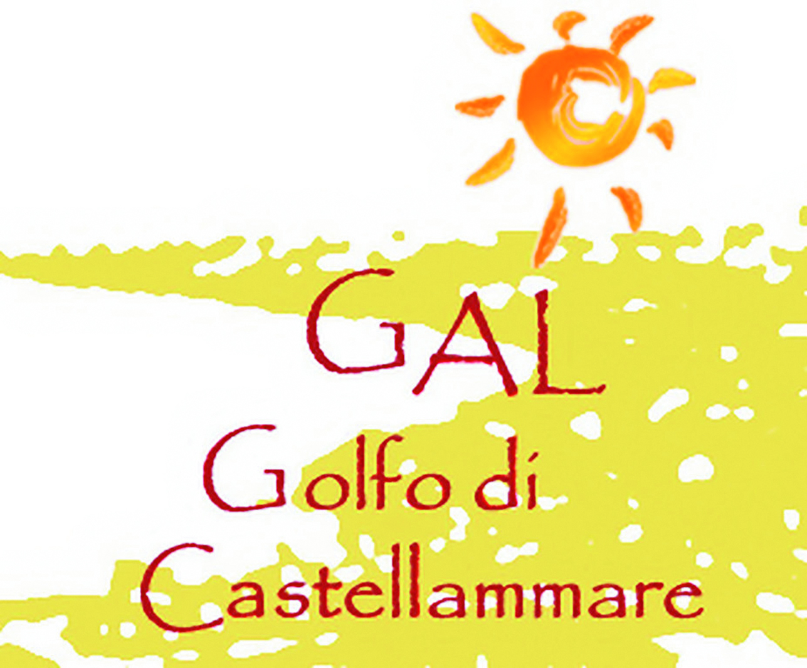  GAL GOLFO DI CASTELLAMMARE

BANDO PUBBLICO

Sottomisura 19.2 del PSR Sicilia 2014-2020 – Strategia di Sviluppo Locale di Tipo Partecipativo

Strategia di Sviluppo Locale di Tipo Partecipativo (SSLTP):

GOLFO DI CASTELLAMMARE

AMBITO TEMATICO: TURISMO SOSTENIBILE

AZIONE PAL: 1.4

MISURA 7
“SERVIZI DI BASE E RINNOVAMENTO DEI VILLAGGI NELLE ZONE RURALI”

SOTTOMISURA 7.2
“SOSTEGNO A INVESTIMENTI FINALIZZATI ALLA CREAZIONE, AL MIGLIORAMENTO O ALL’ESPANSIONE DI OGNI TIPO DI INFRASTRUTTURE SU PICCOLA SCALA, COMPRESI GLI INVESTIMENTI NELLE ENERGIE RINNOVABILI E NEL RISPARMIO ENERGETICO”

Allegato 2
DICHIARAZIONE SU IMPEGNI, OBBLIGHI E PRESCRIZIONI PREVISTI DAL BANDO
DICHIARAZIONE SOSTITUTIVA DI ATTO DI NOTORIETÀ
AI SENSI DEGLI ARTT. 46 E 47 DEL DPR 28/12/2000 N. 445, RIGUARDANTE TUTTI GLI IMPEGNI, OBBLIGHI E PRESCRIZIONI PREVISTI DAL BANDO

Il sottoscritto __________________________, nato a __________________, il _________, codice fiscale __________________, documento di identità tipo (*)_______________, n. _____________ allegato in copia ai sensi e per gli effetti degli artt. 38, comma 3, 46 e 47 D.P.R. 28 dicembre 2000, n. 445, domiciliato per la carica presso la sede legale sotto indicata, nella sua qualità di _____________________________ e legale rappresentante di ____________________________ [indicare denominazione o ragione sociale della Società], con sede in ______________, Via__________________________, n. ___, P.IVA. ________________, in ordine alla partecipazione al Bando del GAL GOLFO DI CASTELLAMMARE relativo alla operazione 7.2, consapevole della responsabilità e delle conseguenze di natura civile e penale previste in caso di dichiarazioni mendaci, falsità in atti ed uso di atti falsi, anche ai sensi e per gli effetti del D.P.R. 28 dicembre 2000, n. 445, e consapevole, altresì, che qualora emerga la non veridicità del contenuto della presente dichiarazione il sottoscritto decadrà dai benefici per i quali la stessa è rilasciata, e che qualsiasi modifica riguardante i dati forniti con la presente dichiarazione verrà tempestivamente comunicata al GAL GOLFO DI CASTELLAMMARE
DICHIARA
- di avere (oppure)
di non aver partecipato
con altra domanda di sostegno, per la stessa sottomisura ed iniziativa, al bando regionale;
- che per le opere oggetto della domanda di aiuto non sono state presentate altre domande;
- che tutti gli interventi realizzati, saranno destinati ad attività di tipo non economico, con finalità pubbliche e senza scopo di lucro;
- di essere a conoscenza e di rispettare tutti gli impegni, obblighi e prescrizioni previsti dal bando;
- di individuare (in caso di Ente pubblico) un Soggetto Gestore che senza finalità di lucro assicurerà la gestione dell’investimento realizzato anche attraverso l’erogazione di servizi di base resi in forma non gratuita a copertura dei futuri costi di funzionamento.

(Luogo e data)
____________________
(firma)
____________________________

(*) Inserire uno fra Carta d’Identità, Patente, Passaporto, Tessera di riconoscimento rilasciata da un’Amministrazione dello Stato munita di fotografia e di timbro o di altra segnatura equivalente

